Рекомендации для родителей «Совместное выполнении домашнего задания с ребенком»

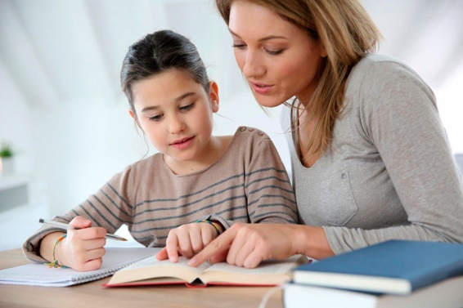

1. Старайтесь эмоционально поддерживать своего ребенка. Не говорите ему: «Другие дети могут, а ты – неспособный». Скажите ему, что у него получается неплохо, хотя есть и отдельные недостатки. Но ведь он для того и учится, чтобы получилось замечательно. Обязательно отмечайте его успехи.

Покажите ему, что Вы «с ним вместе». Подчеркивайте его позицию школьника, взрослого.

2. Не старайтесь выполнить за ребенка его задание: ему нужно постепенно научиться работать самому. Предлагайте ему оценить результаты его работы самому. Это очень важное умение – научиться оценивать свою работу. Если он сделал ошибки, пусть попробует найти их самостоятельно.

Если ребенок испытывает затруднения, помогите ему (по принципу «горячо–холодно»). Если Вы видите, что Ваш ребенок увлечен работой – отойдите от него на время. Но в конце обязательно совместно с ним оцените его труд.

3. Обратите внимания, на длительность занятий с ребенком, важно, чтобы он не слишком сильно переутомлялся. Следите, чтобы ребѐнок спал положенное для его возраста количество часов, ложился и вставал в определѐнное время.

4. Следите, чтобы учебная деятельность учащихся чередовалась трудом умственным и физическим, выполнение домашних заданий после непродолжительного активного отдыха.

5. Старайтесь регламентировать в режиме дня ребенка определенные часы для выполнения домашних заданий.

6. При тренировке чтения желательно, чтобы ребенок читал по 15–20 минут, но каждый день. То же касается письма.

7. При письме важно, чтобы ребенок проговаривал звуки слова. Пусть он бубнит» – это полезный навык на начальном этапе обучению письму и дополнительная гарантия, что он не напишет букве лишнюю «палочку».

8. Постарайтесь по возможности ликвидировать трудности, которые возникают при изучении той или иной дисциплины, неуспехи могут вести к снижению учебной мотивации.

